好 书 推 荐

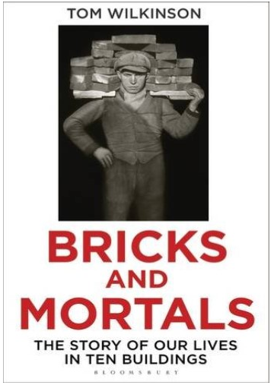
原版出版记录
中文书名：《砖石与人类：十大建筑及其造就的人们》
英文书名：BRICKS & MORTALS: TEN GREAT BUILDINGS AND THE PEOPLE THEY MADE
作 者：Tom Wilkinson
出 版 社：Bloomsbury
代理公司：PFD/ANA
页 数：352页
出版时间：2014年6月
代理地区：中国大陆、台湾
审读资料：电子稿
类 型：大众社科
简体中文版2014年授权，版权已回归
豆瓣链接：https://book.douban.com/subject/35063531/

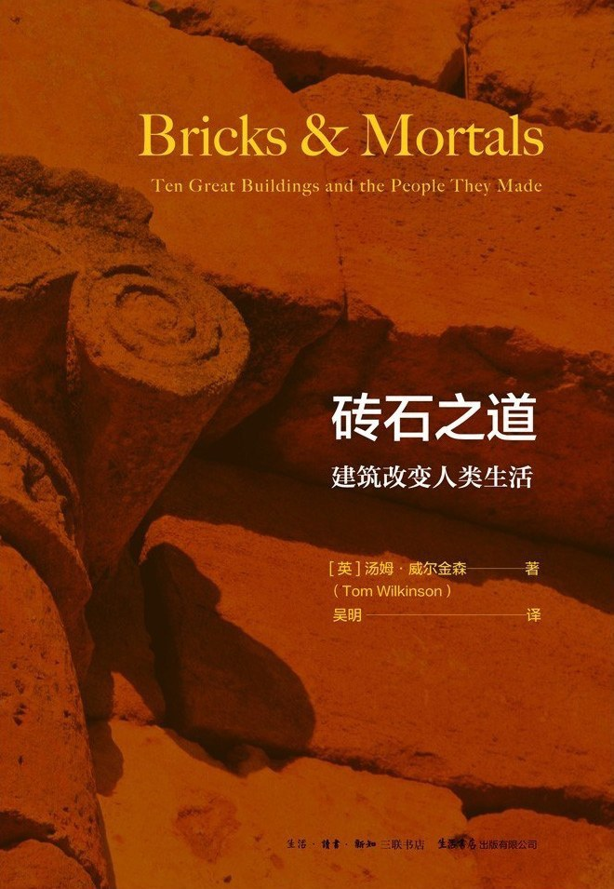
中简本出版记录
书 名：《砖石之道》
作 者：汤姆·威尔金森
出版社：生活·读书·新知三联书店有限公司
译 者：吴明
出版年：2020年10月
页 数：368页
定 价：54元
装 帧：精装

内容简介：

谈论建筑史，往往绕不开遥远的年代、晦涩的术语、错综的事件，让人产生距离感。本书却一反常态，以日常生活中的10个关键词为脉络，用10座建筑穿针引线，从多个维度带出现代生活中的种种可能性。

权力、道德、记忆、商业、娱乐、工作、性爱……建筑与生活，存在着超乎想象的密切关系。建筑以其独特身份，参与人类文明的构建。在本书中，建筑不再是“容器”“机器”或“摆设”。无论是历史迷雾中的巴别塔、金宫、津加里贝尔清真寺，还是乔瓦尼的鲁切拉府邸、瓦格纳的节日剧院、福特的汽车工厂，抑或令柯布西耶终生无法释怀的E.1027别墅……它们既是建筑，又是“人性”的载体，更是透视镜，从中可以窥见人类珍贵而复杂的内心世界，和迂回前行的文明进程，进而引出一项重要思考：建筑能否让生活变得更好？

活跃在本书10个故事中的，不乏为人们津津乐道的电影、小说、音乐、电玩、戏剧，以及一桩桩鲜为人知却荡气回肠的名人逸事。作者引入文化批评视角，将建筑故事与各类文本、文化事件、社会思潮相连，带出伟大的人性，和思想的光辉。

作者简介：

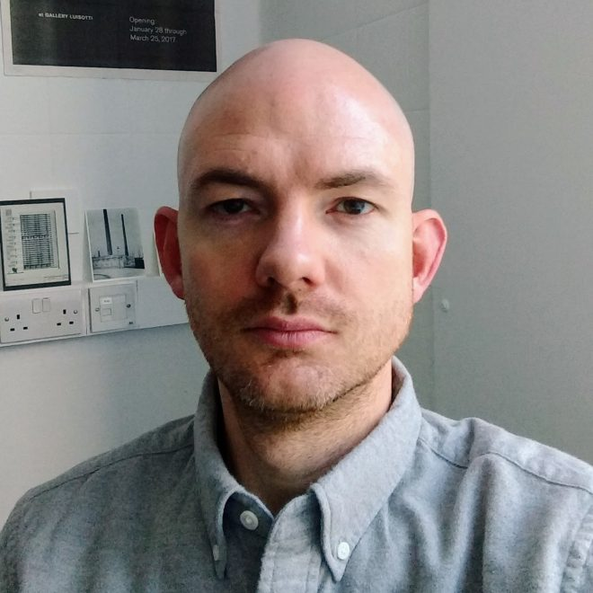
汤姆•威尔金森（Tom Wilkinson），伦敦大学学院（University College London）建筑史博士，伦敦大学沃尔伯格研究所（The Warburg Institute）成员，《建筑评论》（Architectural Review）杂志历史编辑。

目录：

最早的小屋：建筑VS起源
建筑的源头只有一个还是存在多个？第一座小屋是谁建的？从遥远的过去到当下的发达社会，人类为什么一直对小屋情有独钟？
巴别塔（公元前650年）：建筑VS权力
高塔是权力的载体，人也有权利将其倾覆。从巴别塔、巴士底狱，到世贸中心，权力与自由是如何交错互文？谁是博弈中的赢家？
金宫（公元64—68年）：建筑VS道德
如果建筑的兴建目的并不善良，还算是好建筑吗？“不自然”的建筑，会败坏道德吗？
津加里贝尔清真寺（1327年）：建筑VS记忆
石头和砖块的永恒性，会使人藐视时间，最终藐视生命？从清真寺、凯旋门，到泰姬陵，纪念性建筑承载的永恒性怎样影响着普罗大众的日常生活？
鲁切拉府邸（1446—1451年）：建筑VS商业
从早期的家族豪邸、企业“神庙”，到日后的包豪斯风格、柯布西耶宣言，建筑如何推广企业形象，重构城市肌理？摩天大楼意味着繁荣还是衰落？
圆明园（1709—1860年）：建筑VS皇权
从五朝皇帝的住所、以西洋楼闻名的圆明园，到“鸟巢”体育场、CCTV新总部大楼，外国建筑师在不断发展变化的中国社会扮演着怎样的角色？
节日剧院（1872—1876年）：建筑VS娱乐
从古希腊的圆形剧场，到近代美国的“电影宫”、现代世界的主题乐园、电玩里的虚拟建筑，幻想国度与居家空间产生了怎样的交集？建筑如何影响着人们的娱乐生活？
高地公园汽车工厂（1909—1910年）：建筑VS工作
工厂建筑如何影响了欧洲的现代主义，进而模糊了劳作与休息、家庭与工作的界线？当激情被工业化，谁是最终的受害者？
E.1027别墅（1926—1929）：建筑VS性
房子不是居住的机器，而是人类躯体的延伸；一动不动的磐石看似与活生生的肉体相对，实则暗藏性密码。建筑对人类的原欲有何影响？
芬斯伯里医疗中心（1938年）：建筑VS健康
医院建筑从古时与宗教相连，到民族国家兴起后服务于君主和军队，在促进生产力最大化与造福百姓之间，是否找到了平衡？
里约人行桥（2010年）：建筑VS未来
为平民百姓提供住宅向来是建筑面临的最大挑战。建筑如何连接阶级的两端，让人们的生活变得更好？

谢谢您的阅读！
请将回馈信息发至：李文浩（Lauren Li）
安德鲁﹒纳伯格联合国际有限公司北京代表处
北京市海淀区中关村大街甲59号中国人民大学文化大厦1705室
邮编：100872
电话：010-82449901 传真：010-82504200
网址：www.nurnberg.com.cn
微博：http://weibo.com/nurnberg
豆瓣小站：http://site.douban.com/110577/
微信订阅号：ANABJ2002

